引用本文：曾瑛，张珮明，付佳佳. 一种与调制格式无关的带内链路OSNR监测技术[J]. 光通信技术，2021，45（7）：14-18.
一种与调制格式无关的带内链路OSNR监测技术
曾 瑛，张珮明，付佳佳
（广东电网有限责任公司 电力调度控制中心，广州 510030）


摘要：为了确保光纤通信系统运行的可靠性和稳定性，提出一种与调制格式无关和对色散和偏振不敏感的带内光信噪比（OSNR）监测技术。通过调节宽带可调谐光带通滤波器的中心波长，对链路上的信道光功率进行了采样，得到的光功率测量值作为机器学习算法高斯过程回归（GPR）的输入特征，精确地估计并监测链路上信道的OSNR。实验结果表明：在2~30 dB的OSNR范围内，该技术能够实现准确的OSNR监测，同时对色度色散（CD）、偏振模色散（PMD）和级联滤波效应（CFE）均具有鲁棒性和与调制格式、速率无关的特性。
关键词：光链路性能监测；调制格式无关；机器学习；相干光通信
中图分类号：TN256 文献标志码：A 文章编号：1002-5561（2021）07-0014-05
DOI：10.13921/j.cnki.issn1002-5561.2021.07.004 开放科学（资源服务）标识码（OSID）：

In-band link OSNR monitoring technique
independent of modulation format
ZENG Ying, ZHANG Peiming, FU Jiajia
（Power dispatching control center of Guangdong Power Grid Co., Ltd., Guangzhou 510030, China）

Abstract: In order to ensure the reliability and stability of optical fiber communication system, an in-band optical signal-to-noise ratio（OSNR） monitoring technique is proposed, which is independent of modulation format and insensitive to dispersion and polarization. By adjusting the center wavelength of the broadband tunable optical bandpass filter, the optical power of the channel on the link is sampled, and the measured optical power is used as the input feature of the machine learning algorithm Gaussian process regression（GPR) to accurately estimate and monitor the OSNR of the channel on the link. The experimental results show that in the OSNR range of 2-30 dB, the technology can achieve accurate OSNR monitoring, and is robust to chromatic dispersion（CD）, polarization mode dispersion（PMD） and cascaded filtering effect （CFE）, which is independent of modulation format and rate.
Key words: optical link performance monitoring; modulation format independent; machine learning; coherent optical communication.

0 引言
随着5G技术在光通信网络，尤其在光纤电力通信网络中的应用越来越广泛，其性能要求也愈加严格。此外，要求在5G的情景下实现从电力专网到公网之间准确的连接管理、终端管理、切片管理和统计分析，从而满足虚拟现实（VR）、电力线的实时监控和物联网（IoT）等新技术的需要。这些都需要更加精确地监测光链路上的性能。此外，为了满足对带宽不断增长的需求并提高频谱效率，密集波分复用（DWDM）技术和先进的光信号调制格式已在电力专网和公网中被广泛采用^{[1]}。近年来，有人提出了通过部署可重新配置的光分插复用器（ROADM）^{[2]}和灵活的收发器实现的弹性光网络（EON），以充分利用物理层的资源。在这种情况下，光学性能监视（OPM）对于降低运营成本、优化资源利用率以及确保光学网络的运行、管理和维护非常重要。
光信噪比（OSNR）^{[3]}是OPM的关键参数之一，因为它与信号误码率（BER）密切相关，并且可以提供BER劣化的预警。近年来，研究人员提出了用于相干光纤传输系统的各种新颖的带内OSNR监视技术^{[3-6]}，包括但不限于基于统计矩、误差矢量幅度（EVM）、幅度直方图（AHs）^{[7]}、斯托克斯参数^{[8]}、偏振归零^{[9]}和参考光谱^{[10-12]}等方案，但均有不足，如前4种方案需要使用高采样率的数字相干接收机，价格十分昂贵，不适用于大规模部署；文献[9]中的方案不适用于偏振复用信号；文献[10-11]中的方案仅利用了单边带的光谱信息，并且需要复杂的参数校准；文献[12]中的方案需要用到0.1 pm分辨率的布里渊光谱分析仪（BOSA），不具有成本效益，也不适用于大规模部署。因此，本文提出一种基于高斯过程回归（GPR）的带内链路OSNR监测技术，以实现高精度OSNR监测。

1 原理
1.1 OSNR监测原理
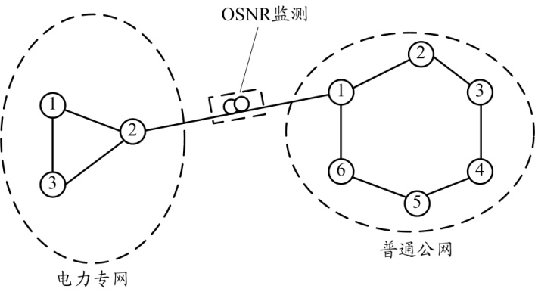
电力专网和普通公网之间的链路监测如图1所示。当业务转换或者切换时，电力专网和普通公网之间需要准确监测切换链路上的性能。当光链路为不同业务需求建立链路连接时，也需要监测光链路上的性能，尤其是OSNR，这样才能准确地为不同的业务提供具有服务质量（QoS）的链路。这种业务的切换可以在电域上实现，如采用一个时隙或者频段；也可以在光路上用波长来切换，如在光网络中利用ROADM实现从一个波长切换到另外一个波长上，这样的节点多采用波长选择性开关（WSS）来实现。
图1 电力专网与普通公网之间的链路监测
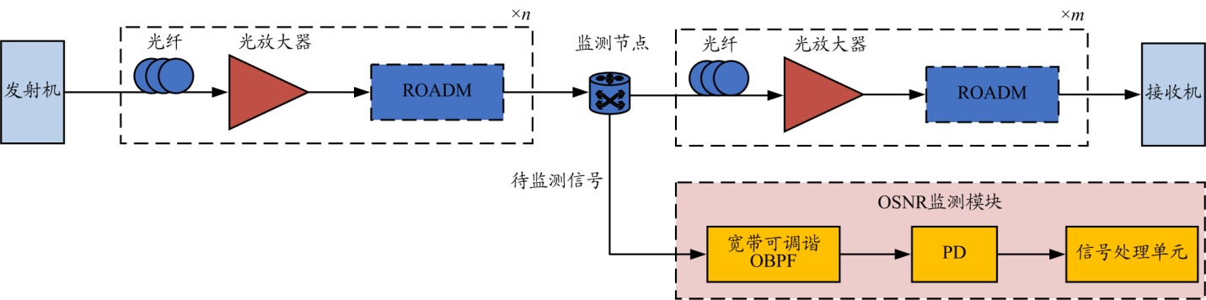
OSNR监测模块示意图如图2所示。OSNR监测模块由商用宽带可调谐光带通滤波器（OBPF）、低速光电二极管（PD）和信号处理单元组成。该模块可以放置在传输链路的任何位置，包括中间切换的节点。在监测节点位置由光耦合器将待监测信号引入OSNR监测模块后，宽带可调谐OBPF的中心波长按照恒定的步长（即波长分辨率λr）进行扫频，再结合一个PD就能够测量不同时刻对应的光功率，即获得了一组完整的光功率序列。因为待监测信号的光谱会由于其自身OSNR的不同而呈现出不同的形状，所以在不同的OSNR条件下，采集到的光功率序列也是不同的。因此，在信号处理单元中可以考虑将采集到的光功率序列用作GPR模型的输入特征。
图2 OSNR监测模块示意图
宽带可调谐OBPF扫频示意图如图3所示。在DWDM系统的信道间隔为Δλ和待监测信号的中心波长为λ_{i}的情况下，当宽带可调谐OBPF的中心波长位于区间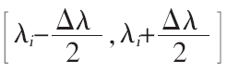内，采集到的光功率序列共有Δλ/λ_{r}个测量值，可被考虑用作GPR的输入特征用于估计待监测波长信道的OSNR。训练和测试所用的样本由一个输入特征向量和一个输出标签构成，输入特征向量包括Δλ/λ_{r}个光功率测量值，输出标签为OSNR。
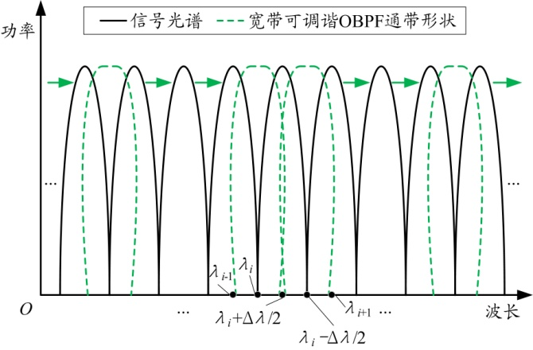
图3 宽带可调谐OBPF扫频的示意图
1.2 基于GPR的机器学习算法原理
高斯过程就是一系列关于连续域（时间或空间）的随机变量的联合，而且针对每一个时间或者空间点上的随机变量都服从高斯分布。高斯过程是由其均值函数m（x）和协方差函数k（x，x′）确定的。
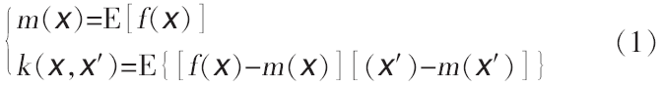
对于每一个输入向量x，都有一个关联的随机变量y=f（x），x、y的作用是索引。为了简便起见，在不损失一般性的前提下，一般假设均值函数 m（x）为0。协方差函数k（x，x′）可以用核函数进行建模。高斯过程可以写成：
假设有一个训练数据集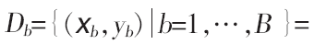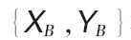和一个测试数据集D_{T} ={（x_{t}，y_{t}）t=1，…，T}={X_{T}，Y_{T}}。其中，xb是一个N维输入向量，yb是一个相应的标签，；t、T分别表示测试集中样本的标识和个数，b、B表示训练集中样本的标识和个数。
本文将X_{T}和Y_{T}定为测试数据的矩阵形式，方法和训练数据相同。在GPR中，假设每个观测值都是由
f（x_{b}）和加性高斯噪声生成，从而y_{b}= f（x_{b}）+ε，其中f（x）~GP(0，k（x，x′）），ε~N（0，σ²）是方差为σ²的零均值高斯随机变量。因此，先验分布Y_{B}被描述为：
其中，K_{B}是训练数据的对称正定协方差矩阵，K_{B}=（k_{ij}）=（k（x_{i}，x_{j}）），i=1，…，B；j=1，…，B。I是B×B单位矩阵。
观测值Y_{B}和预测值Y*的联合先验分布为：
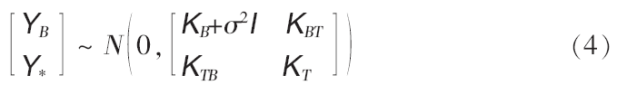
其中，K_{T}是测试数据的对称正定协方差矩阵，而协方差矩阵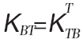由所有训练数据和测试数据对之间的协方差组成。给定Y_{B}、X_{B}和X_{T}，预测值Y*的后验分布：
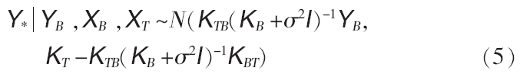
预测值Y*将是上述正态分布的平均值：
式（6）等号右侧的项都可以由训练数据集输入特征、标签和测试数据集的输入特征得到，这样就得到
了等号左侧的测试数据集的预测结果。从式（6）可知，GPR最关键的部分就是核函数（协方差函数）的选择，以及核函数中超参数的估计。本文选择核函数为Matern-5/2核函数：
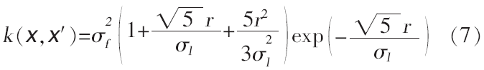
其中，r=‖x，x′‖是输入向量x和x′之间的欧式距离，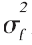为信号方差，σ_{l}为长度尺度。
监督学习问题分为分类问题和回归问题。本文研究的OSNR监测属于回归问题。
GPR对处理高维度、小样本和非线性等复杂的问题具有很强的适用能力，是一种用于回归预测的机器学习方法。因此，本文选择GPR作为所使用的机器学习方法。

2 实验设置与结果分析
2.1 实验设置
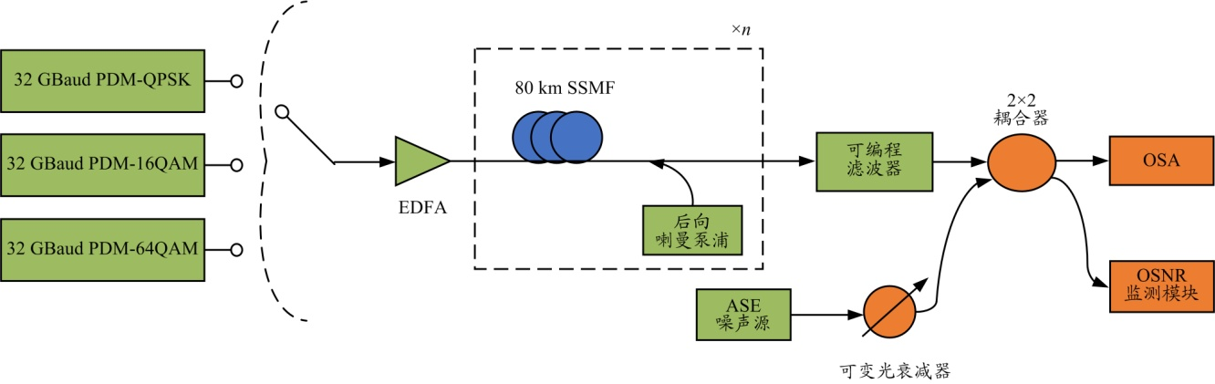
实验系统设置如图4所示。在发射端，以50 GHz（0.4 nm）的间隔设置了9个信道，将中间信道的中心波长设为1550.12 nm，作为监测信道，其余8个信道为干扰信道。来自9个信道的光由多路复用器（MUX）合并，然后由IQ调制器在来自任意波形发生器（AWG）的电驱动信号的控制下进行调制，以生成所需的信号，即32 Gbaud偏振复用正交相移键控（PDM-QPSK）、偏振复用16阶正交幅度调制（PDM-16QAM）和偏振复用64阶正交幅度调制（PDM-64QAM）。输出的光信号被掺铒光纤放大器（EDFA）放大，然后发射到传输链路中。传输链路由n个跨段的80 km 标准单模光纤（SSMF）组成，光纤的色度色散（CD）系数为17 ps/（nm·km），偏振模色散（PMC）系数为0.1 ps/km1/2。在每个跨段的末端，使用后向喇曼放大器来完全补偿跨段的损耗。为了能够模拟ROADM中光波长上、下的情景，本文在监测节点前引入Finisar WaveShaper 4000S可编程滤波器来模拟动态可重构光网络中级联WSSs带来的级联滤波效应（CFE）。CFE指光网络ROADM中级联的WSS滤波压窄效应带来的光谱形状改变。其中，级联WSS 数目由加载了各种不同级联滤波形状的WaveShaper 来决定，即每一级WSS都被设置成中心波长为1550.12 nm、带宽为50 GHz的具有三阶超高斯形状的滤波器。在链路的末端引入由放大器自发辐射（ASE）噪声源（EXFO FLS-2300B）产生的ASE噪声。通过调节可变光衰减器（VOA）来更改OSNR，可以获得不同的ASE噪声功率。然后，将信号与不同的ASE噪声功率一起发送到OSNR监测模块和光谱分析仪（OSA），使用基于OSA的关断法来计算信号的参考OSNR。
图4 实验系统设置
实验使用低速PD、3 dB带宽和波长分辨率分别为0.2 nm和0.02 nm的超高斯形状的OBPF。本文针对每个单独的OSNR测量收集了50个样本，在生成了总样本数据集之后，将总样本数据集随机分为包含70％样本的训练样本数据集和包含剩余30％样本的测试样本数据集。由于此实验中的信道间隔为0.4 nm，波长分辨率为0.02 nm，因此获得了20次光功率测量以形成监测信道的输入特征向量。标签则为OSA测得的参考OSNR。
2.2 结果分析
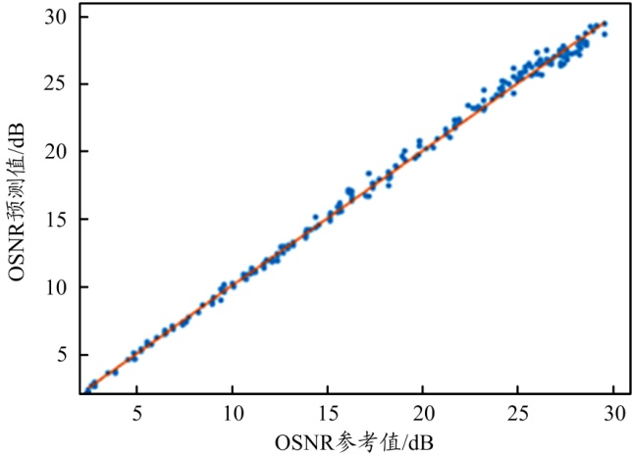
首先，本文研究CD、PMD和CFE对OSNR监测的影响。在传输距离和入纤功率分别固定为960 km和4 dBm的前提下，对于32 Gbaud PDM-16QAM信号，共有785个样本，按照70%和30%的比例，分为训练集（550个样本）和测试集（235个样本），用于GPR的训练和测试，监测结果如图5所示。图中红线代表对角线，蓝点表示同一条件下OSNR预测值和参考值确定的点。可以看出，在2~30 dB的OSNR范围内， 预测结果和参考值在对角线附近偏离程度很小，即预测值和参考值很接近，说明所提方案具有较好的监测性能。经过相应计算后，得到OSNR监测结果的均方根误差（RMSE）和平均绝对误差（MAE）分别为0.415 dB和0.307 dB。
图5 32 Gbaud PDM-16QAM信号的监测结果
以上实验结果表明：本文提出的OSNR监测技术应用于高速DWDM光纤通信系统时，在光纤链路长度为960 km、入纤功率为4 dBm且光纤链路中存在多种不同CFE的情况下能够高精度地实施监测，证明了所提的OSNR监测技术对非线性效应（NLE）、CD、PMD以及CFE具有鲁棒性。
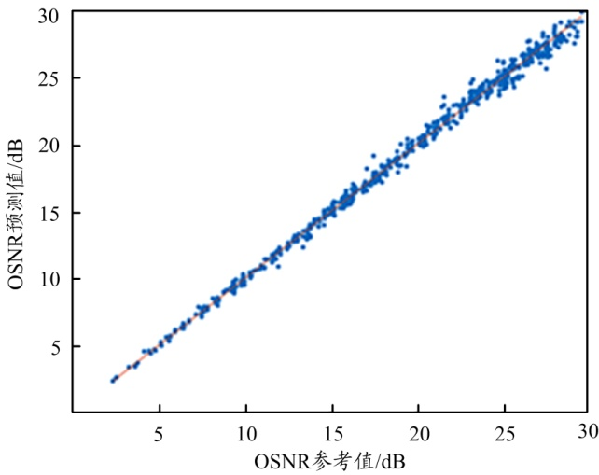
然后，研究调制格式对OSNR监测的影响。对于3种调制格式混合之后共得到2270个样本，按照70%和30%的比例，分为训练集（1589个样本）和测试集（681个样本），用于GPR的训练和测试。3种调制格式信号的监测结果如图6所示，图中红线代表对角线，蓝点表示同一条件下OSNR预测值和参考值确定的点。可以看出，在2~30 dB的OSNR范围内，预测结果和参考值在对角线附近偏离程度很小，表明所提技术具有较好的监测性能。经过相应计算，OSNR监测结果的RMSE和MAE分别为0.430 dB和0.308 dB。
图6 混合3种调制格式信号下的监测结果
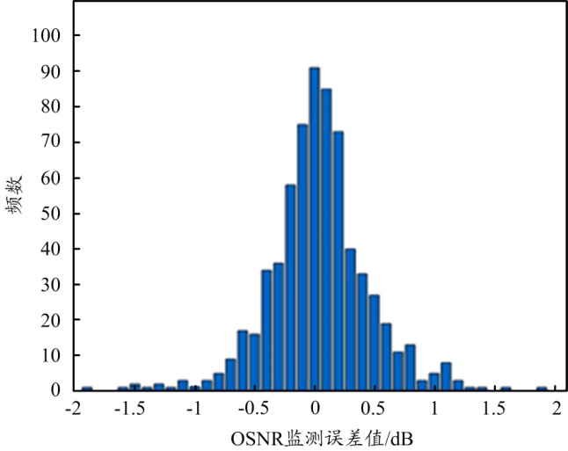
图7为混合3种调制格式的数据后的OSNR监测误差分布直方图。可以看出，此时测试集中大多数样本的OSNR监测结果仍然非常好，95%以上的OSNR监测误差的绝对值小于1 dB，最大监测误差的绝对值小于2 dB。在2~30 dB的OSNR范围内，OSNR监测误差的均值〈x〉为-0.010 dB、标准差σ为0.185 dB，则误差均值±2倍标准差，即〈x〉±2σ位于区间-0.38 dB，0.36 dB。以上结果表明：与单独考虑PDM-16QAM的情况相比可知，包含3种调制格式的情况下OSNR的监测性能几乎没有劣化。这验证了本文所提技术与调制格式无关的特性，且提出的带内OSNR监测技术具有很高的可行性，在动态可重构的高速DWDM光纤通信系统或者自动交换光网络（ASON）中能够实现与调制格式无关、高精度、宽动态范围、强鲁棒性以及分布式的监测。
图7 混合3种不同的调制格式信号下的监测误差直方图
从以上结果可知，本文提出的OSNR监测技术对NLE、CD、PMD以及CFE具有鲁棒性，同时该技术对调制格式透明，在动态可重构的DWDM系统中具有很高的可行性。

3 结束语
本文提出了一种基于GPR的低成本分布式OSNR监测技术，并在50 GHz间隔的9个信道波分复用（WDM）系统中进行了实验验证。该技术采用宽带可调谐OBPF、低速PD和信号处理单元，实现了对OSNR的高精度监测。从32 Gbaud PDM-16QAM信号的实验结果可知，在2~30 dB范围内，OSNR监测的MAE和RMSE分别为0.307 dB和0.415 dB；此外，3种调制格式（32 Gbaud PDM-QPSK、PDM-16QAM和PDM-64QAM）的实验结果表明：提出的监测技术与调制格式无关，并且对NLE、CD、PMD和CFE具有鲁棒性。由于该技术的成本较低，且输入特征向量仅包含20个光功率测量值，因此所提的OSNR监测技术可应用于光网络的中间节点，并且可以在不需要任何传输信息的情况下使用。

参考文献：
[1] 程续涛，王海云，王维庆. 智能电网光纤通信中基于RS码FEC方案研究[J]. 光通信技术，2015，39（9）：48-50.
[2] 张锡芳，郑优斌. 100/200 Gb/s数字相干光模块的光信噪比测试[J]. 光通信技术，2020，44（2）：24-27.
[3] 鄢然，郑豪，李蔚. 基于机器学习的光链路建立中的传输质量预测技术[J]. 光通信技术，2020，44（6）：15-19.
[4] HU C, ZHENG H, LI W, et al. Modulation-format-independent in-band OSNR monitoring technique using Gaussian process regression for a Raman amplified multi-span system with a cascaded filtering effect[J]. Optics Express, 2020, 28（7）: 10134-10144.
[5] HU C, LI W, ZHENG H, et al. A novel cost-effective and distributed in-band OSNR monitoring method using Gaussian process regression[J]. IEEE Photonics Journal, 2019, 11（4）: 1-12.
[6] HU C, LI W, FENG Q, et al. A novel in-band OSNR monitoring technique based on fractional Fourier transform of LFM signal[J]. Optics Communications, 2019, 445: 36-40.
[7] KHAN F N, ZHONG K, ZHOU X, et al. Joint OSNR monitoring and modulation format identification in digital coherent receivers using deep neural networks[J]. Optics Express, 2017, 25（15）: 17767-17776.
[8] LUNDBERG L, SUNNERUD H, JOHANNISSON P. In-band OSNR monitoring of PM-QPSK using the stokes parameters[C]// 2015 Optical Fiber Communication Conference, March 22-26, 2015, Los Angeles, United States. Piscataway: IEEE, 2015: 1-3.
[9] LEE J H, CHOI H Y, SHIN S K, et al. A review of the polarization-nulling technique for monitoring optical-signal-to-noise ratio in Dynamic WDM networks[J]. Journal of Lightwave Technology, 2006, 24（11）: 4162-4171.
[10] DONG Z, ZHONG K, ZHOU X, et al. Modulation-format-independent OSNR monitoring insensitive to cascaded filtering effects by low-cost coherent receptions and RF power measurements[J]. Optics Express, 2015, 23（12）: 15971-15982.
[11] YIN G, CUI S, KE C, et al. Reference optical spectrum based in-band OSNR monitoring method for EDFA amplified multispan optical fiber transmission system with cascaded filtering effect[J]. IEEE Photonics Journal, 2018, 10（3）: 1-10.
[12] LOCATELLI F, CHRISTODOULOPOULOS K, MOREOLO M S, et al. Machine learning-based in-band OSNR estimation from optical spectra[J]. IEEE Photonics Technology Letters, 2019, 31（24）: 1929-1932.

收稿日期：2020-09-10。
基金项目：中国南方电网科研项目资助。

作者简介：曾瑛 （1972—），女，广东河源人，学士学位，高级工程师，长期从事电力通信网运行策划和专业技术管理。参与了广东电网省干ASON、省干OTN和主网架500～220 kV交流输变电配套通信系统等工程建设，曾获中国南方电网有限责任公司“成果转化应用一等奖”奖项。

